**نام اسکریپت : جوملا (joomla)**

**نسخه اسکریپت : 3.5.6**

**نام پلاگین : Hikashop**

**نسخه پلاگین پرداخت : 1.1**

**راهنمای نصب پلاگین :**

برای نصب پلاگین پرداختHikashop مراحل زیر را انجام دهید.

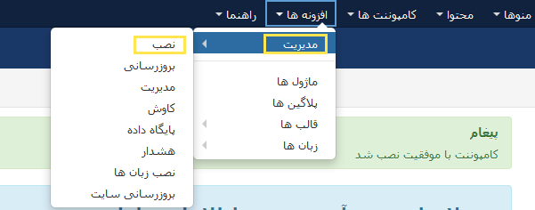1 . ابتدا از هدر مدیریت به بخش افزونه ها رفته و بر روی مدیریت و سپس نصب کلیک نمایید.

2.در صفحه باز شده بر روی آپلود فایل بسته کلیک نموده و فایل مورد نظر را آپلود و نصب نمایید.

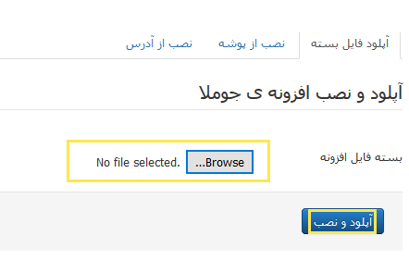

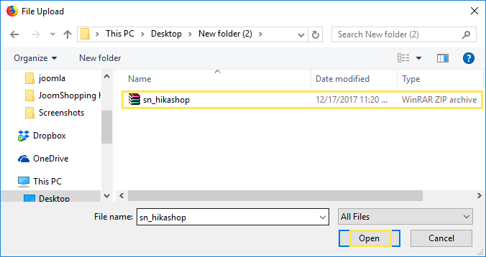

3. از منوی هدر مدیریت به بخش کامپوننت ها و سپس بر روی Hikashop کلیک نمایید.

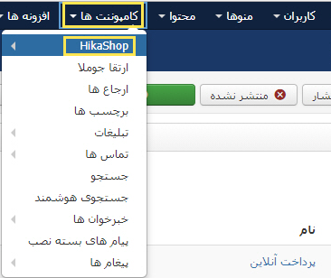

4 .از منوی سیستم روی گزینه‌ی نحوه‌های پرداخت کلیک نمایید.

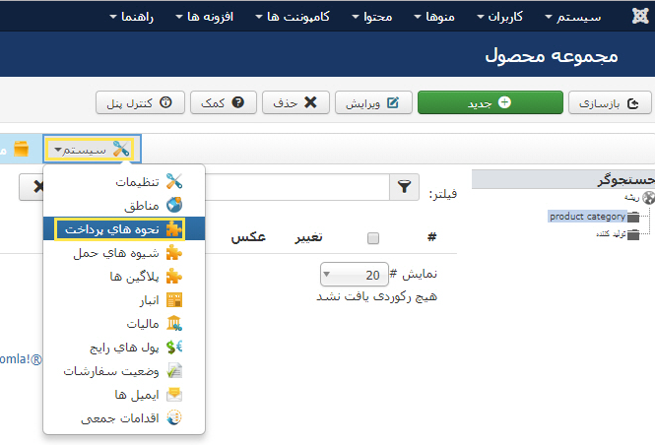

6 . در صفحه‌ی باز شده روی جدید کلیک نمایید . ‌

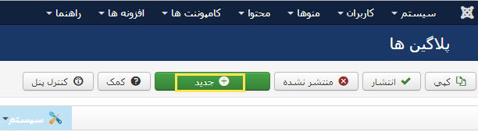

7 .از لیست باز شده گزینه‌ی SN_HIKASHOP را انتخاب نمایید.

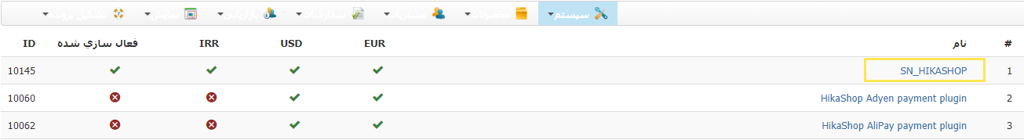

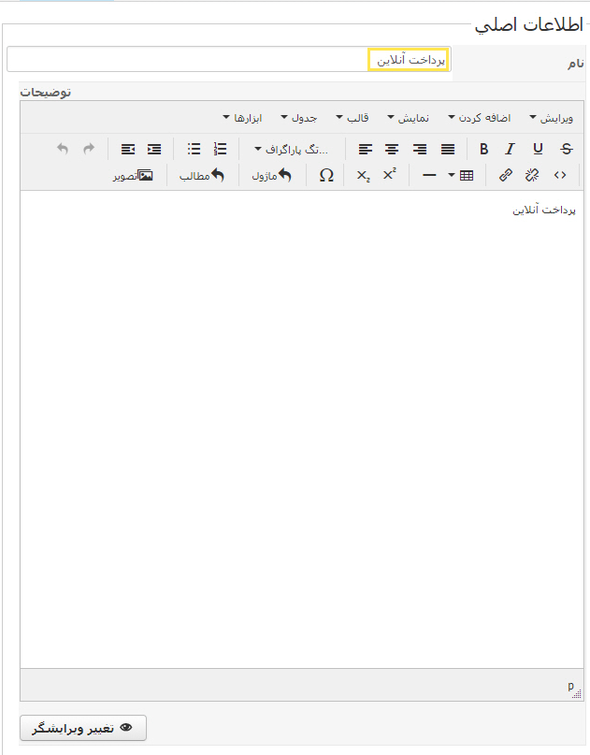 8 . در صفحه باز شده و بخش اطلاعات اصلی یک عنوان برای درگاه خود تایپ نمایید.

9. در بخش اطلاعات اختصاصی فیلدها را به صورت زیر تکمیل نمایید :

- پین درگاه : API دریافتی را در این قسمت وارد کنید. (1)

- واحد پول سایت : می توانید واحد پولی که در سایت استفاده کرده اید را انتخاب نمایید.(2)

-ارسال اطلاعات پرداخت کننده : می توانید با فعال نمودن این قسمت ،پرداخت کننده اطلاعات خود را وارد نماید .(3)

